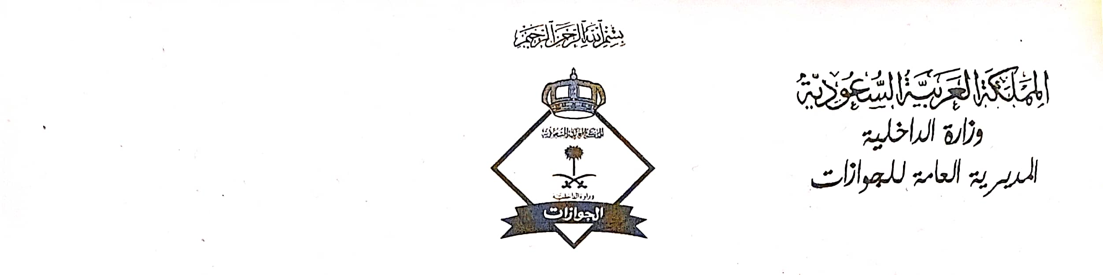

انه في يوم الخميس الموافق 16/4/1444 و في تمام الساعه 4:40 و بناء على طلب الامر المناوب للجوازات بأعداد محضر أثبات واقعه بالمعلومات التاليه: في تمام الساعه 3:50 أثناء الانتهاء من تشييك موظف القائمه لرحلة الخطوط التركيه رقم TK 915 والمجدول وقت إقلاعها الساعه 4:00 الى صبيحة ؛ لاحظ عدم طلب موظف الحركه / رياض الغامدي أذن إقلاع الطائره وعند سؤاله أجاب ان الرحله أقلعت، و تم سؤال المشرف هل تم اعطاءكم أذن الإقلاع من قبلنا افاد بالنفي و انها مسؤولية مشرف الرحله نواف البقمي عن مغادرة الرحله دون اخذ الإقلاع. تم عمل هذا المحضر لحفظ الواقعه.

الرقم : ...... / م ج س 1 التاريخ : ‏16‏/04‏/1444 هـ المشفوعات :